阪南市まちづくりチャレンジトライアル・サウンディング事業

　申請書（兼）利用計画書

　　　　　　　 令和 　 年 　 月 　 日

阪南市長 　様

申請者

住所

代表者氏名

店舗（団体）名

電話番号

次のとおりまちづくりチャレンジトライアルサウンディング事業に申し込みます。

|  |  |
| --- | --- |
| 事業名 |  |
| 希望日（時） | 月　　日（　）　～　　　月　　日（　）  ：　　　　　　～　　　　　： |
| 事業内容 |  |
| 申請者氏名  （法人・団体名） |  |
| 所在地 | 〒 |
| 担当者 | 氏名：  電話番号  e-mail |

利用計画図(配置図)

・使用区域及び施設配置(駐車場利用等を含む)をご記入ください。

・区域全体(約1,200㎡)を使用しない場合は、使用する区域を明記してください。

南海電鉄

阪南市役所

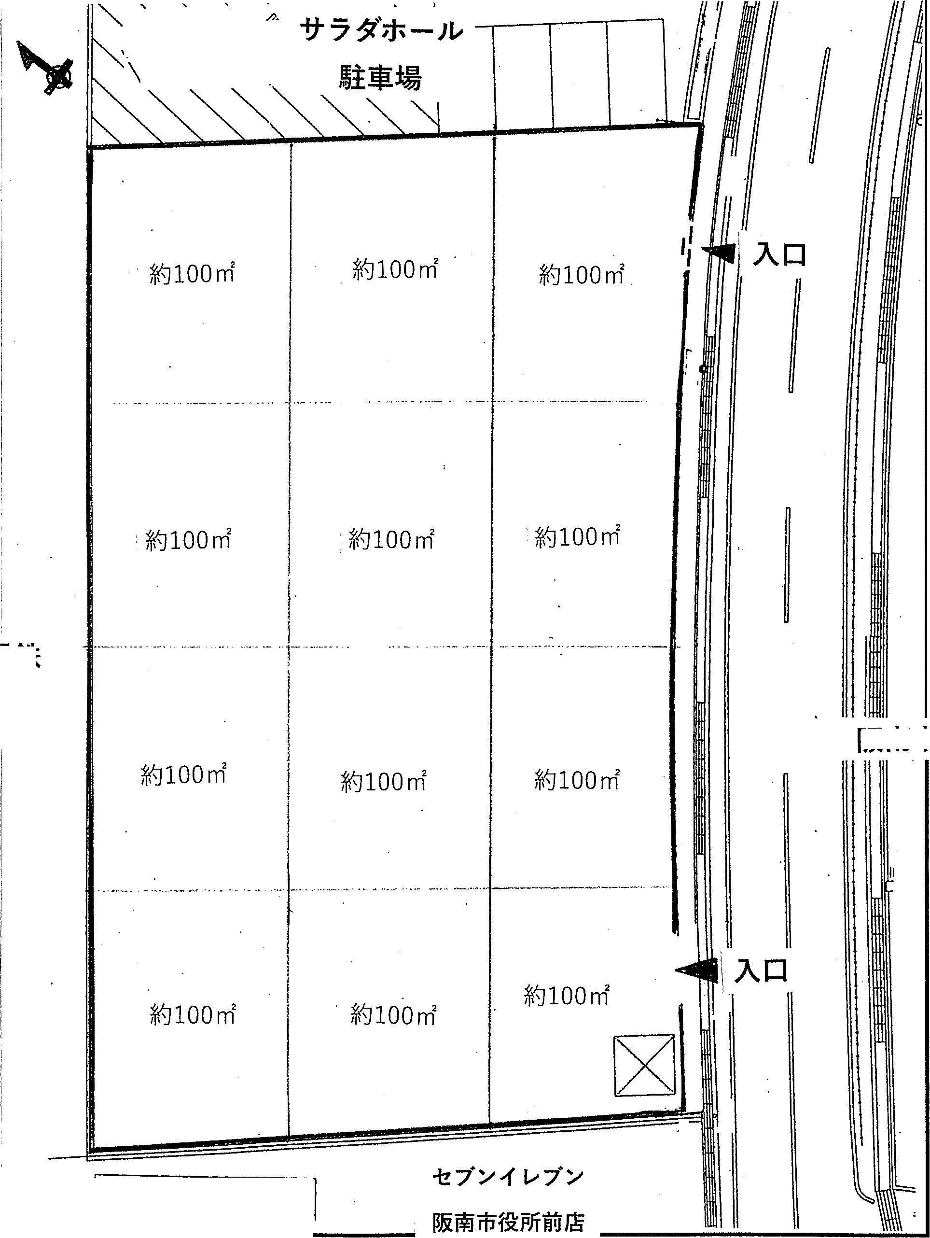

Ａー１

Ａー４

Ｂー１

Ａー２

Ａー３

Ａー５

Ａー６

Ｂー２

Ｂー４

Ｂー５

Ｂー６

Ｂー３